ADI SOYADI:  SINIFI NO: | 2025-2026 EĞİTİM ÖĞRETİM YILI  BAYRAMYAZI ORTAOKULU  5-6. SINIF BİLİŞİM TEKNOLOJİLERİ DERSİ  1. DÖNEM 2. BEP YAZILI | PUAN

PUAN | 1.SORU | 2.SORU | 3.SORU | 4.SORU | 5.SORU | 6.SORU
PUAN | 20 | 30 | 10 | 10 | 10 | 30

SORU 1: Ahmet bilgisayarda müzik dinleyecek, Mehmet ise yazı yazacaktır.
Buna göre Ahmet ve Mehmet’in aşağıda verilen simgelerden hangisini tıklamaları gerekir?
Yazınız.

 | 
1 | 2

CEVAP:
Ahmet:
Mehmet:

SORU 2. Yan taraftaki görselde verilen sembollerden 3 tanesinin ne anlama geldiğini yazınız.  CEVAP:  1-  2-  3-  4-  5-  6- | 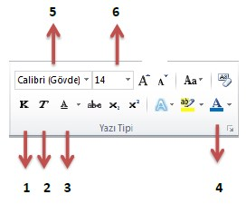

SORU 3. Ortaokul 5.sınıf öğrencisi Zeki bilgisayarını genellikle eğitim amaçlı kullanmkatadır.
Buna göre Zeki bilgisayarda neler yapıyor olabilir? Yazınız.

CEVAP

SORU 4.
Bu programın adı Paint.
Bu programda farklı fırçalar ve tonlama seçenekleri vardır.
Bu programda istediğimiz gibi çizim yapabiliriz.
Buna göre yan tarafta görseli verilen bilgisayar programı hangi amaçla kullanılıyor olabilir? Yazınız.


CEVAP:

SORU 5. Ali, bilgisayardan internete girmek istemektedir.
Buna göre Ali’nin internete girmesi için hangi arama motorunu açması gerekir?
CEVAP:

SORU 6. Aşağıdaki görsellerde verilen donanım birimlerinin adını yazınız.

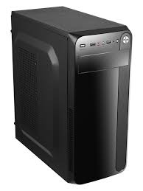 | 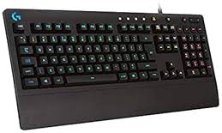 | 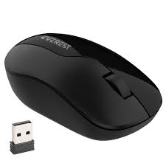

Zeki DOĞAN – Sosyal Bilgiler Öğretmeni – www.sosyalciniz.net
BAŞARILAR....

